引用区块

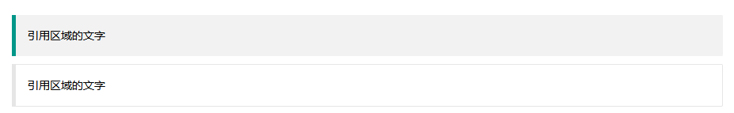

1. <blockquote class="layui-elem-quote">引用区域的文字</blockquote>
2. <blockquote class="layui-elem-quote layui-quote-nm">引用区域的文字</blockquote>

字段集区块



同样内置了两种风格，另一种风格即该文档的标题横线：字段集一行

1. <fieldset class="layui-elem-field">
2. <legend>字段集区块 - 默认风格</legend>
3. <div class="layui-field-box">
4. 内容区域
5. </div>
6. </fieldset>
8. <fieldset class="layui-elem-field layui-field-title">
9. <legend>字段集区块 - 横线风格</legend>
10. <div class="layui-field-box">
11. 内容区域
12. </div>
13. </fieldset>
14. 你可以把它看作是一个有标题的横线

横线

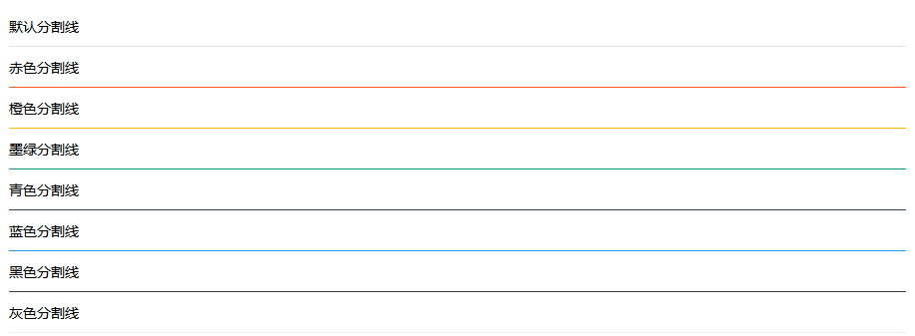

1. 默认分割线
2. <hr>
4. 赤色分割线
5. <hr class="layui-bg-red">
7. 橙色分割线
8. <hr class="layui-bg-orange">
10. 墨绿分割线
11. <hr class="layui-bg-green">
13. 青色分割线
14. <hr class="layui-bg-cyan">
16. 蓝色分割线
17. <hr class="layui-bg-blue">
19. 黑色分割线
20. <hr class="layui-bg-black">
22. 灰色分割线
23. <hr class="layui-bg-gray">